TRƯỜNG ĐẠI HỌC BÁCH KHOA HÀ NỘI

Viện Công nghệ thông tin và Truyền thông

Tài liệu đặc tả yêu cầu phần mềm

(Software Requirement Specification – SRS)

THIẾT KẾ VÀ XÂY DỰNG APP ECO_BIKE_RENTAL

Môn: Thiết kế và xây dựng phần mềm

Nhóm 21

Lê Phương Nam: 20183957

Lê Minh Nghĩa: 20183960

Bùi Tiến Đạt: 20183880

Eang Sokunthea: 20180280

*Hà Nội, ngày 13 tháng 10 năm 2021*

Mục lục

Mục lục 2

1 Giới thiệu 3

1.1 Mục đích 3

1.2 Phạm vi 3

1.3 Tài liệu tham khảo 4

2 Mô tả tổng quan 4

2.1 Các tác nhân 4

2.2 Biểu đồ usecase tổng quan 4

3 Đặc tả chức năng 5

3.1 Đặc tả usecase UC001 “View station information” 5

3.2 Đặc tả use case UC002 “View bike information” 8

3.3 Đặc tả use case UC003 “Rent bike” 14

3.4 Đặc tả use case UC004 “Return bike” 20

4 Các yêu cầu khác 23

4.1 Chức năng (Functionality) 23

4.2 Tính dễ dùng (Úability) 23

4.3 Các yêu cầu khác 23

1 Giới thiệu

1.1 Mục đích

Tài liệu đặc tả chi tiết các use case của ứng dụng EcoBikeRetal bao gồm: xem thông tin bãi xe, xem thông tin chi tiết của xe, thuê xe và trả xe. Tài liệu mô tả mục đích và các tính năng của hệ thống, các giao diện, ràng buộc của hệ thống cần được thực hiện để phản ứng với các kích thích bên ngoài.

1.2 Phạm vi

Khu đô thị Ecopark có dịch vụ cho thuê xe đạp theo giờ với nhiều bãi để thuê xe và trả xe tự động trong khu đô thi.

Khi vào ứng dụng, ứng dụng sẽ hiển thị danh sách các bãi đỗ xe gần với vị trí của khách hàng nhất, lúc đó khách hàng sẽ chọn bất kỳ một bãi đỗ xe hiển thị trong danh sách và xem thông tin về bãi xe. Đống thời khách hàng cũng có thể xem chi tiết từng xe trong bãi đậu xe.

Để có thể thuê xe, khách hàng cần sử dụng ứng dụng EcoBikeRental để nhập mã khóa xe. Sau khi xác nhận mã, hệ thống sẽ hiển thị thông tin về xe và lúc này khách hàng sẽ thực hiện đặt cọc tiền để có thể thuê xe.

Trong quá trình thuê xe khách hàng có thể xem thông tin chi tiết về xe. Khi cần trả xe, khách hàng đưa xe vào vị trí trống bất kì trong bãi bất kì và đóng khóa xe lại. Lúc này hệ thống sẽ tự động trả lại tiền đặt cọc xe và trừ đi số tiền mà khách ddax thuê.

1.3 Tài liệu tham khảo

- Template đặc tả usecase SRS của giảng viên Nguyễn Thị Thu Trang.

2 Mô tả tổng quan

2.1 Các tác nhân

Phần mêm cớ 2 tác nhân là Khách hàng và Interbank. Khách hàng là những người sử dụng phần mềm để thuê xe. Interbank là một hệ thống ảo có chức năng xử lý các giao dịch của khách hàng.

2.2 Biểu đồ usecase tổng quan

Khách hàng có thể xem chi tiết về bãi xe hoặc thông tin về từng xe. Từ đó khách hàng tiền hàng thuê xe, sau khi thuê xong khách hàng có thể trả xe tại bất kì bãi xe nào.

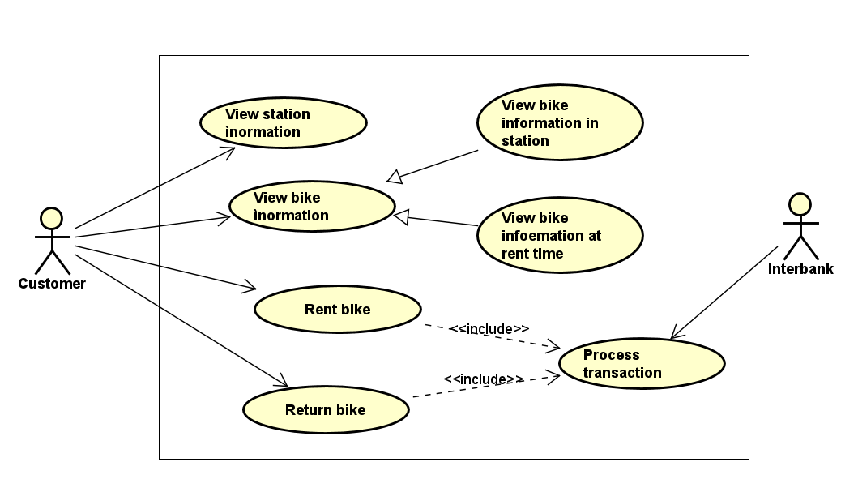

3 Đặc tả chức năng

3.1 Đặc tả usecase UC001 “View station information”

**1 Mã Usecase**:

UC001

**2 Mô tả chung:**

Usecase này mô tả về khách hàng vào xem chi tiết thông tin có trên hệ thống trong ngày và ngày kế tiếp trong đó thông tin chi tiết về bãi xe, bao gồm: tên của bãi xe, địa chỉ bãi xe, diện tích bãi.

**3 Các tác nhân:**

Khách hàng

**4 Tiền điều kiện:**

Không có

**5 Luồng sự kiện cơ bản:**

1 Khách hàng vào hệ thống xem danh bãi xe từng loại hoặc là tìm kiếm bằng Tên/Địa chỉ

2 Khách hàng chọn một bãi xe từng loại

3 Khách hàng xem thông tin bãi xe

4 Khách hàng chọn xem chi tiết thống tin

5 Khách hàng xem chi tiết thông tin bãi xe

**6 Luồng thay thế:**

Không có

**7 Biểu đồ hoạt động:**

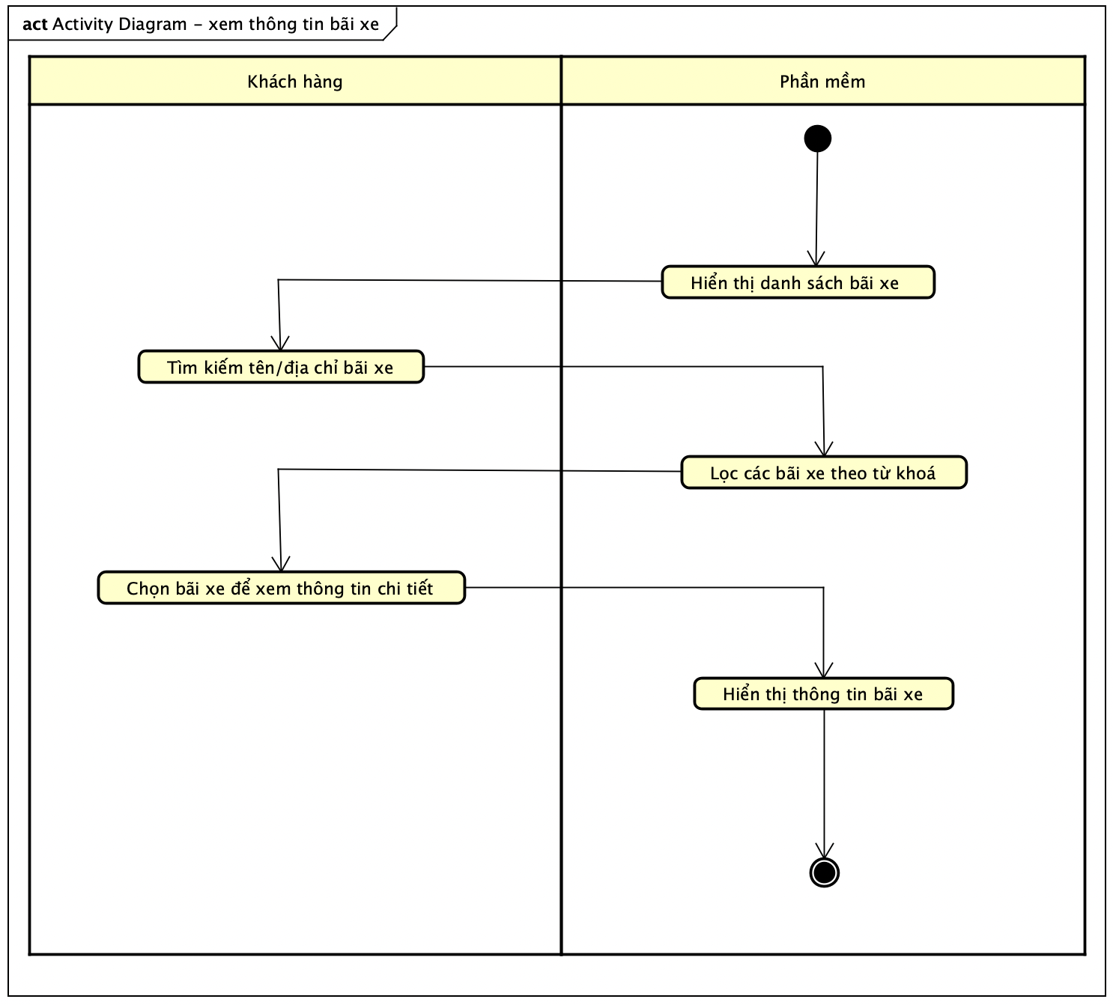

UC001 – Xem chi tiết thông tin bãi xe

**8 Dữ liệu đầu vào:**

|  |  |  |  |  |  |
| --- | --- | --- | --- | --- | --- |
| **Thứ tự** | **Trường dữ liệu** | **Mô tả** | **Bắt buộc** | **Điều kiện hợp lệ** | **Ví dụ** |
| **1.** | Tên chủ thể |  | Có |  | EANG SOKUNTHEA |
| **2.** | Mã thẻ |  | Có | Mã thẻ phải tồn tại | 20180280 |

**9 Dữ liệu đầu ra**

|  |  |  |  |  |
| --- | --- | --- | --- | --- |
| **Thứ tự** | **Trường dữ liệu** | **Mô tả** | **Kiểu hiển thị** | **Ví dụ** |
|  |  |  |  |  |
| **1.** | Mã giao dịch |  | String | 20180280 |
|  |  |
| **2.** | Tên chủ thẻ |  | String | EANG SOKUNTHEA |
| **3.** | Số tổng tiền của từng loại bãi xe |  | Number | 100000 |
| **4.** | Số tiền của loại bãi xe |  | Number | 50000 |
| **5.** | Đơn vị | Đơn vị tính tiền |  | VND |

**10 Hậu điều kiện**

Không

3.2 Đặc tả use case UC002 “View bike information”

* + 1. **Đặc tả usecase UC002_1 “View bike information in station”**

**1 Mã use case**

UC002_1

**2 Giới thiệu**

Use case mô tả về sự kiện khách hang xem thông tin xe trong bãi xe

**3 Tác nhân:**

Khách hàng

**4 Tiền điều kiện**

Khách đăng nhập hệ thống và đã tiến hành chọn 1 bãi xe.

**5 Luồng sự kiện chính:**

1. Khách hàng vào danh sách xe trong 1 bãi xe
2. Khách hang chọn một chiếc xe trong bãi để xem thông tin
3. Hệ thống hiển thị thông tin chi tiết về xe

**6 Luồng sự kiện thay thế**

Luồng sự kiện thay thế của Use case " Xem thông tin xe trong bãi xe "

|  |  |  |  |  |
| --- | --- | --- | --- | --- |
| **STT** | **Vị trí** | **Điều kiện** | **Hành động** | **Vị trí tiếp tục** |
|  | Tại bước 1 | Bãi xe không còn xe nào | * Hệ thống thông báo: Bãi xe đã hết xe cho thuê | Tiếp tục tại bước 1 |

**7 Biểu đồ hoạt động**

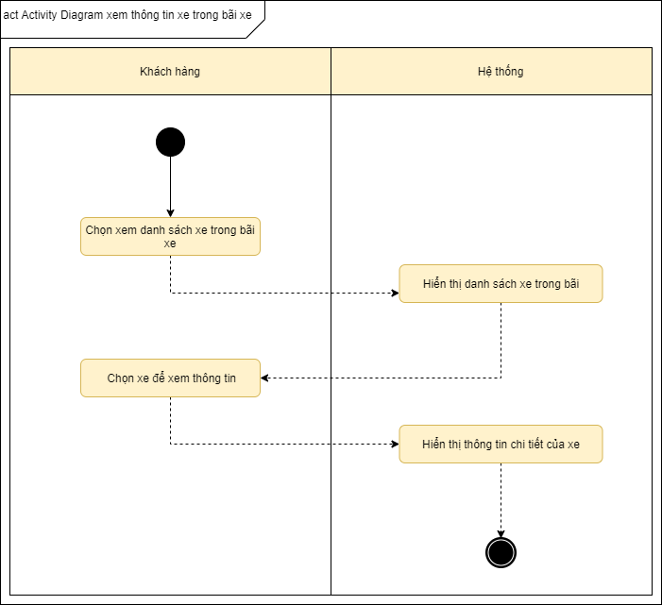

Biểu đồ hoạt động của Use case " Xem thông tin xe trong bãi xe "

**8 Dữ liệu đầu vào**

Không

**9 Dữ liệu đầu ra**

|  |  |  |  |  |
| --- | --- | --- | --- | --- |
| **STT** | **Trường dữ liệu** | **Mô tả** | **Định dạng hiển thị** | **Ví dụ** |
|  | Mã số xe |  |  | XD00001 |
|  | Loại xe |  |  | Xe đạp đơn điện |
|  | Tình trạng | lượng pin hiện tại của xe đạp điện và thời gian sử dụng tối đa |  | Pin: 60%  Thời gian sử dụng tối đa: 12 giờ |

**10 Hậu điều kiện**

Không

**3.2.3: Đặc tả use case UC002_2 “View bike information in rent time”**

**1 Mã use case**

UC002_2

**2 Giới thiệu**

Use case mô tả về sự kiện khách hang xem thông tin xe đang thuê, bao gồm: loại xe, thời gian thuê tính tới hiện tại, số tiền cần trả, và tình trạng xe (ví dụ: lượng pin hiện tại của xe đạp điện).

**3 Tác nhân:**

Khách hàng

**4 Tiền điều kiện**

Khách đăng nhập hệ thống và đã tiến hành mượn xe thành công.

**5 Luồng sự kiện chính:**

1. Khách hàng vào danh sách xe đang thuê
2. Khách hang chọn xem chi tiết xe đang thuê
3. Hệ thống hiển thị thông tin chi tiết về xe

**6 Luồng sự kiện thay thế**

Luồng sự kiện thay thế của Use case " Xem thông tin xe đang thuê "

|  |  |  |  |  |
| --- | --- | --- | --- | --- |
| **STT** | **Vị trí** | **Điều kiện** | **Hành động** | **Vị trí tiếp tục** |
|  | Tại bước 1 | Khách hang chưa thuê xe nào | * Hệ thống thông báo: Bạn chưa thuê xe nào |  |

**7 Biểu đồ hoạt động**

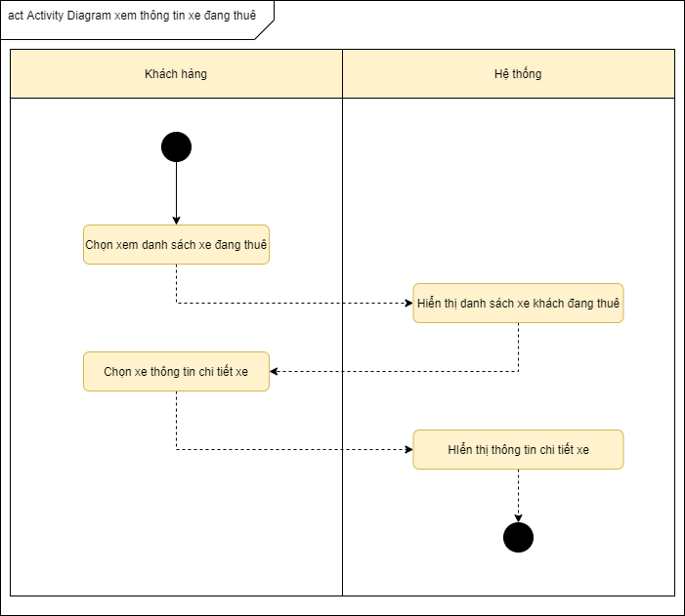

Biểu đồ hoạt động của Use case " Xem thông tin xe đang thuê "

**8 Dữ liệu đầu vào**

Không

**9 Dữ liệu đầu ra**

|  |  |  |  |  |
| --- | --- | --- | --- | --- |
| **STT** | **Trường dữ liệu** | **Mô tả** | **Định dạng hiển thị** | **Ví dụ** |
|  | Loại xe |  |  | Xe đạp đơn điện |
|  | Thời gian thuê | thời gian thuê tính tới hiện tại |  | 0 giờ 50 phút |
|  | Số tiền cần trả |  |  | 24.000 VNĐ |
|  | Tình trạng | lượng pin hiện tại của xe đạp điện |  | 60% |

**10 Hậu điều kiện**

Không

* 1. Đặc tả use case UC003 “Rent bike”

**1 Mã use case**

UC003

**2 Mô tả ngắn gọn**

Use case này cho phép khách hàng có thể tương tác với hệ thống khi khách hàng muốn thuê xe.

**3. Tác nhân**

Khách hàng

**4. Tiền điều kiện**

Không

**5. Luồng sự kiện chính**

Bước 1: Khách hàng chọn chức năng thuê xe

Bước 2: Hệ thống yêu cầu khách hàng nhập mã vạch của khóa xe

Bước 3: Khách hàng nhập mã vạch của khóa xe và nộp lên hệ thống

Bước 4: Hệ thống kiểm tra mã xe do khách hàng gửi lên

Bước 5: Hệ thống hiển thị thông tin về của xe

Bước 6: Hệ thống yêu cầu khách hàng giao dịch để thuê xe.

Bước 7: Khách hàng chọn chức năng giao dịch

Bước 8: Hệ thống hiển thị form giao dịch

Bước 9: Khách hàng nhập thông tin giao dịch.

Bước 10: Hệ thống kiểm tra thông tin giao dịch

Bước 11: Hệ thống trừ tiền cọc của khách hàng và lưu lại giao dịch

Bước 12: Hệ thống hiển thị giao dịch cho khách hàng

**6. Luồng sự kiện thay thế**

|  |  |  |  |  |
| --- | --- | --- | --- | --- |
| STT | Vị trí | Điều kiện | Hành động | Vị trí tiếp tục |
| 1 | Tại bước 5 | Khách hàng nhập mã xe không dùng | Hệ thống yêu cầu khách hàng nhập lại mã xe | Tại bước 2 |
| 2 | Tại bước 11 | Khách hàng không nhập các trường thông tin bắt buộc | Hệ thống yêu cầu khách hàng nhập các trường thông tin bị bỏ sót | Tại bước 8 |
| 3 | Tại bước 11 | Thông tin của khách hàng không hợp lệ | Hệ thống yêu cầu khách hàng nhập lại thông tin chính xác | Tại bước 8 |

**7 Biểu đồ hoạt động**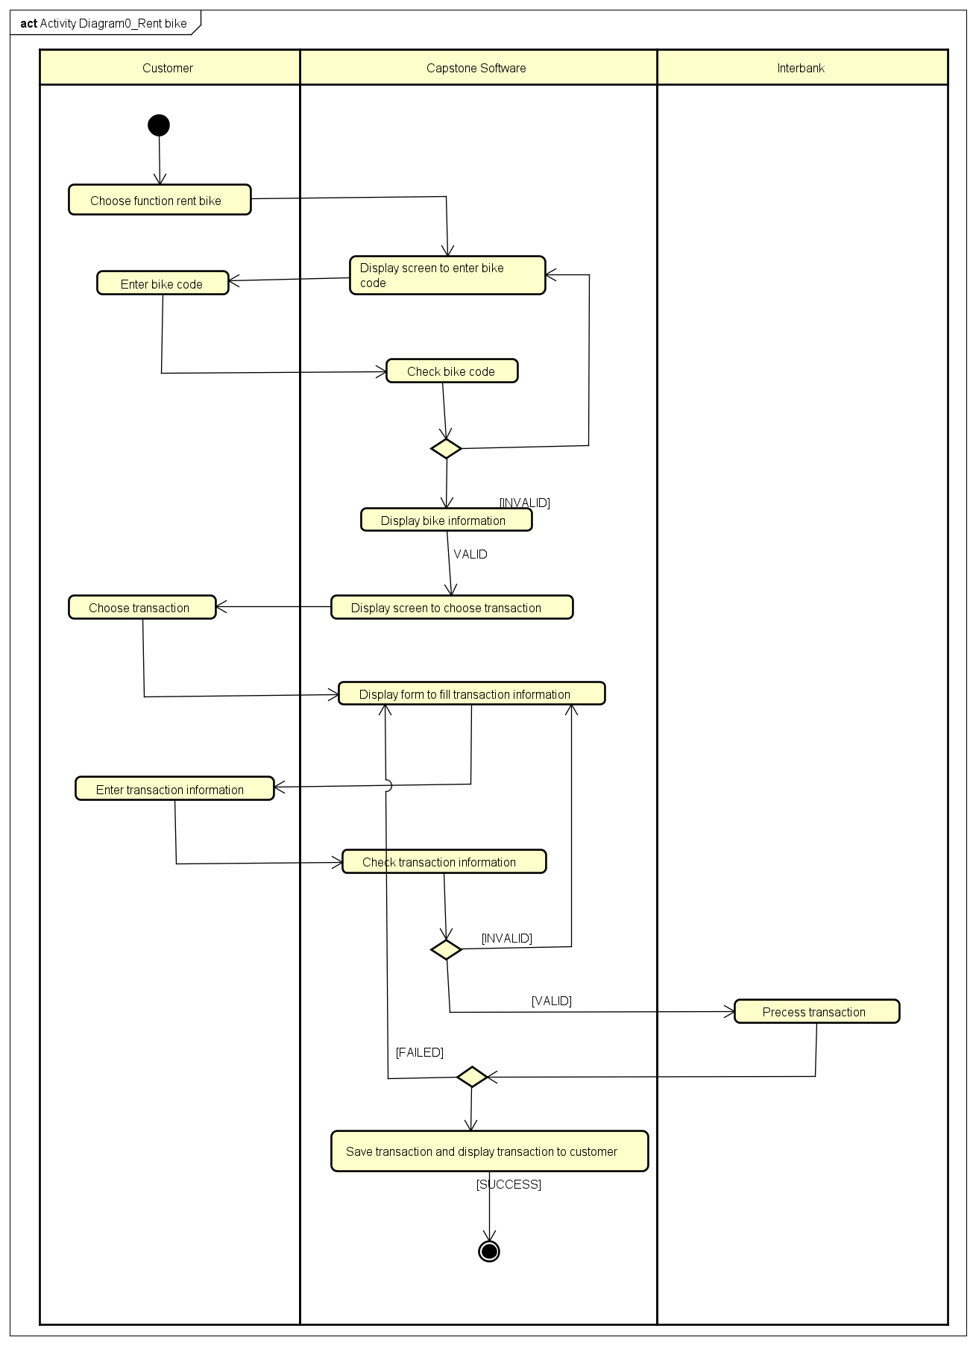

**8. Dữ liệu đầu vào**

Thông tin giao dich

|  |  |  |  |  |  |
| --- | --- | --- | --- | --- | --- |
| STT | Trường dữ liệu | Mô tả | Bắt buộc | Điều kiện hợp lệ | Ví dụ |
| 1 | Tên chủ thẻ |  | Có |  | Le Phuong Nam |
| 2 | Mã thẻ |  | Có |  | 123456789 |
| 3 | Ngân hàng phát hàng |  | Có |  | Agribank |
| 4 | Ngày hết hạn |  | Có |  | 03/12/2021 |
| 5 | Mã bảo mật |  | Có |  | 123g456 |
| 6 | Nội dung giao dịch |  | Không |  |  |

**9. Dữ liệu đầu ra**

|  |  |  |  |  |
| --- | --- | --- | --- | --- |
| **STT** | **Trường thông tin** | **Mô tả** | **Định dạng hiển thị** | **Ví dụ** |
| 1 | Tên chủ thẻ | Tên chủ thẻ ngân hàng |  | Le Phuong Nam |
| 2 | Ngân hàng | Tên ngân hàng giao dịch |  | Agribank |
| 3 | Nội dung giao dịch |  |  |  |
| 4 | Loại xe | 1 trong các loại xe hiện có |  | Xe đạp đơn |
| 5 | Biển số xe | Biển số của xe được thuê |  |  |
| 6 | Lượng pin hiện tại | Nếu xe thuê là xe đạp điện thì cần hiển thị lượng pin |  |  |
| 7 | Tổng tiền đặt cọc | Tiền đặt cọc ứng với mỗi loại xe | - Dấu phẩy ngăn cách hàng nghìn  - Số dương  - Căn chỉnh bên phải | 400,000 |
| 8 | Loại tiền tệ |  |  | VND |

**10. Hậu điều kiện**

Không

3.4 Đặc tả use case UC004 “Return bike”

1. **Mã use case**

UC001

1. **Giới thiệu**

Use case mô tả sự tương tác giữa khách hàng và hệ thống khi khách thực hiện trả xe.

1. **Tác nhân**
   1. **Khách**
2. **Tiền điều kiện**

Khách đăng nhập hệ thống và đã tiến hành mượn xe thành công.

1. **Luồng sự kiện chính (Thành công)**
2. Hệ thống hiện thị giao diện danh sách các bãi đỗ xe có trên hệ thống
3. Người dùng chọn một bãi đỗ xe bất kì
4. Hệ thống hiển thị thông tin chi tiết về bãi đỗ xe đó ( gồm các vị trí bãi xe còn trống )
5. Khách hàng chọn vị trí trống bất kì trong bãi và chọn trả xe để tiến hành trả xe
6. Hệ thống trả tiền đặt cọc xe và trừ đi số tiền tương ứng với thời gian thuê xe của khách hàng.
7. Hệ thống lưu lại giao dịch thuê xe.
8. **Luồng sự kiện thay thế**

Luồng sự kiện thay thế của Use case "Trả xe"

|  |  |  |  |  |
| --- | --- | --- | --- | --- |
| **STT** | **Vị trí** | **Điều kiện** | **Hành động** | **Vị trí tiếp tục** |
|  | Tại bước 4 | Trong bãi xe không còn vị trí trống nào | * Hệ thống thông báo: Đã hết vị trí trống, vui lòng chuyển sang bãi đỗ xe khác | Tiếp tục tại bước 1 |
|  | Tại bước 5 | Nếu số tiền trong thẻ tín dụng của khách hàng không đủ để thanh toán | * Hệ thống thông báo: Số dư tài khoản của quý khách không đủ để thực hiện giao dịch, vui lòng nạp thêm tiền vào tài khoản để tiến hành trả xe | Tiếp tục tại bước 1 |

1. **Biểu đồ hoạt động**

Biểu đồ hoạt động của Use case "Trả xe"

1. **Dữ liệu đầu vào**

Không

1. **Dữ liệu đầu ra**

Dữ liệu đầu ra khi hiển thị thông tin giao dịch

|  |  |  |  |  |
| --- | --- | --- | --- | --- |
| **STT** | **Trường dữ liệu** | **Mô tả** | **Định dạng hiển thị** | **Ví dụ** |
|  | Họ |  |  | Le |
|  | Tên |  |  | Minh Nghia |
|  | Email |  |  | Nghia9c.12@gmail.com |
|  | Số thẻ tín dụng | Thẻ tín dụng khách hàng dùng để thanh toán |  | 123456789 |
|  | Số điện thoại |  | Tách 2 số bằng dấu chấm | 09.12.13.23.12 |
|  | Ngày giờ thực hiện giao dịch |  | Dd/mm/yy h:m:s | 10/10/2021 10:10:10 |
|  | Nội dung giao dịch | Các giao dịch đã thực hiện |  | Chuyển tiền đặt cọc |
|  | Số tiền giao dịch |  | Tính theo đơn vị VNĐ | -300.000 VNĐ |

1. **Hậu điều kiện**

Không

4 Các yêu cầu khác

4.1 Chức năng (Functionality)

* Trong các chuỗi sự kiện của các use case, tất cả các bước có thao tác với CSDL, nếu có lỗi trong quá trình kết nối hoặc thao tác, cần có thông báo lỗi tương ứng để tác nhân biết là lỗi liên quan đến CSDL chứ không liên quan tới lỗi của người dùng
* Các use case do Quản trị viên và Người dùng sử dụng thì Khách cần đăng nhập với vai trò tương ứng
* Định dạng hiển thị chung như sau:
  + Số căn phải
  + Chữ căn trái
  + Font: Arial 14, màu đen
  + Nền trắng

4.2 Tính dễ dùng (Úability)

Các chức năng được thiết kế sao cho dễ thao tác. Cấn có hướng dẫn cụ thể lỗi sai của người dùng biết định vị lỗi, biết lỗi gì và biết cách sửa lỗi.c

4.3 Các yêu cầu khác

Hệ thống hoạt động đa nền tảng 24/7, cho phép ngưoì dùng mới có thể làm quen dễ dang.

Hệ thống có thể phục vụ 100 người dùng cùng lúc mà hiệu suất không thay đổi đáng kể, đồng thời có thể hoạt động 200 giờ liện tục không lỗi. Ngoài ra hệ thống có thể hoạt động trở lại bình thường trong vòng 2 giờ xảy ra lỗi.

Thời gian đáp ứng tối đa của hệ thống là 1 giây lúc bình thường hoặc 2 giây lúc cao điểm.